МИНИСТЕРСТВО НАУКИ И ВЫСШЕГО ОБРАЗОВАНИЯ   
РОССИЙСКОЙ ФЕДЕРАЦИИ   
федеральное государственное бюджетное образовательное учреждение высшего образования

«АЛТАЙСКИЙ ГОСУДАРСТВЕННЫЙ УНИВЕРСИТЕТ»

Колледж Алтайского государственного университета

Отделение Экономики и Информационных технологий

ИНДИВИДУАЛЬНЫЙ ПРОЕКТ

ПО ДИСЦИПЛИНЕ ОСНОВЫ ВЕБ-ТЕХНОЛОГИЙ (В ТОМ ЧИСЛЕ ВЫПОЛНЕНИЕ ИНДИВИДУАЛЬНОГО ПРОЕКТА)

3D – технологии

Выполнил студент

1 курса к.405С9-3 - группы

Панов Дмитрий Михайлович

__________________________

(пoдпись)

Руководитель

Новикова Юлия Глебовна

__________________________

(пoдпись)

Индивидуальный проект защищен

«___» _______________ 2025г.

Oценка ___________________

__________________________

Барнаул 2025

Оглавление

ВВЕДЕНИЕ 3

1. ТЕОРЕТИЧЕСКИЕ ОСНОВЫ 3D – ТЕХНОЛОГИЙ 6

2. РАЗРАБОТКА ВЕБ-САЙТА ПО ТЕМЕ «3D - технологии» 14

3. ЗАКЛЮЧЕНИЕ 24

4. СПИСОК ИСПОЛЬЗУЕМЫХ ИСТОЧНИКОВ 25

ВВЕДЕНИЕ

Актуальность:

На современном этапе развития цифровых технологий 3D-технологии становятся неотъемлемой частью различных сфер человеческой деятельности. Их активное внедрение обусловлено рядом факторов, таких как рост вычислительных мощностей, развитие программного обеспечения, совершенствование методов рендеринга и доступность высококачественных графических инструментов для широкой аудитории.

Тенденции и перспективы использования 3D-технологий.

Сегодня 3D-технологии широко применяются в таких областях, как игровая индустрия, архитектура, медицина, кинематография, образование и электронная коммерция. Например, в сфере медицины 3D-моделирование используется для планирования сложных операций, а в образовании интерактивные 3D-модели позволяют лучше понять сложные физические или биологические процессы. В архитектуре и дизайне трехмерные визуализации помогают клиентам видеть будущий объект с высокой степенью реализма, а в игровой индустрии 3D-графика создает погружающие виртуальные миры.

В контексте веб-технологий значимость 3D возрастает благодаря внедрению таких инструментов, как WebGL, Three.js и других библиотек, позволяющих отображать трехмерные объекты и сцены прямо в браузере. Это открывает новые горизонты для интерактивности и пользовательского опыта, что особенно важно для привлечения и удержания внимания аудитории.

Растущий спрос на специалистов.

С учетом динамики развития технологий наблюдается стабильный рост спроса на специалистов, владеющих навыками работы с 3D-графикой и технологиями. Это делает изучение данной области не только актуальным, но и перспективным с точки зрения карьерного развития.

Влияние 3D-технологий на экономику и общество.

Кроме того, 3D-технологии способствуют повышению эффективности производства и снижению издержек, например, через 3D-печать или создание цифровых двойников. Социальные аспекты, такие как виртуальная реальность для общения, обучения или реабилитации, также подчеркивают важность изучения и разработки новых решений в этой области.

Таким образом, актуальность проекта, посвященного 3D-технологиям, обусловлена их широким применением в различных сферах, растущими потребностями общества и экономики, а также необходимостью подготовки специалистов, способных разрабатывать и внедрять современные решения. Изучение данной темы позволит не только раскрыть существующие возможности 3D-технологий, но и вдохновить на создание инновационных подходов для решения реальных задач.

Проблема исследования заключается в том, что многие люди недостаточно осведомлены о возможностях и потенциале 3D-технологий в различных сферах жизни и деятельности. Несмотря на их активное развитие и внедрение, существующие барьеры, такие как отсутствие знаний о доступных инструментах, сложности в освоении технологий и недостаток информации о реальных примерах применения, ограничивают их использование. Это приводит к тому, что значительная часть общества и бизнеса упускает возможности для повышения эффективности, креативности и конкурентоспособности с помощью 3D-технологий.

Объектом исследования являются Информационные технологии

Предметом исследования является 3D - технологии

Цель исследования - разработать веб-сайт по теме «3D-технологии».

Проанализировав объект, предмет и цель исследования, можно сформулировать задачи:

1. Анализ литературы по теме исследования;
2. Изучение принципов работы 3D-технологий;
3. Изучение технологий создания веб-сайтов;
4. Создание прототипа веб-сайта;
5. Написание кода веб-сайта на HTML и CSS.

Структура индивидуального проекта: индивидуальный проект состоит из содержания, введения, теоретической главы, практической главы, заключения, списка использованных источников, приложения.

1 ТЕОРЕТИЧЕСКИЕ ОСНОВЫ 3D – ТЕХНОЛОГИЙ

* 1. Основные понятия в сфере 3D – технологий

3D-технологии — это совокупность методов, программных и аппаратных решений, используемых для создания, обработки и отображения трёхмерных объектов. Основной особенностью 3D-графики является возможность представления объектов в трёхмерном пространстве, что включает три координаты: ширину (X), высоту (Y) и глубину (Z). Это позволяет создавать визуализацию объектов, максимально приближенную к реальности, и манипулировать ими в виртуальной среде.

Ключевые термины и определения

3D-моделирование — процесс создания трёхмерного объекта с помощью специализированного программного обеспечения. В ходе моделирования определяется форма, размеры и структура объекта.

Полигональное моделирование — метод создания моделей, основанный на использовании множества соединённых друг с другом плоскостей (полигонов). Это наиболее распространённый подход.

Нервы (NURBS) — математическое представление для создания плавных кривых и поверхностей, которые широко применяются в промышленном дизайне и анимации.

Скульптинг — метод, позволяющий "лепить" трёхмерные модели с высокой степенью детализации.

Текстурирование — процесс наложения двухмерных изображений (текстур) на поверхность 3D-модели для придания ей цвета, деталей и реалистичности. Текстуры могут включать не только изображения, но и карты отражений, прозрачности и других характеристик.

Рендеринг — процесс преобразования трёхмерной модели в двухмерное изображение или анимацию. Это этап, на котором модели обретают реалистичный внешний вид за счёт применения освещения, материалов и эффектов. Различают два основных типа рендеринга:

Реалистичный рендеринг — создаёт изображения, максимально приближенные к фотографии.

Рендеринг в реальном времени — применяется в играх и интерактивных приложениях, где важна скорость обработки.

Анимация — процесс создания движущихся трёхмерных объектов. Анимация может быть ключевой (ручная настройка движений) и процедурной (автоматическое создание движений на основе алгоритмов).

Виртуальная и дополненная реальность (VR и AR) — области применения 3D-технологий, где трёхмерные объекты используются для создания полностью виртуальных миров или интеграции виртуальных элементов в реальный мир.

Особенности трёхмерного пространства

3D-пространство представляет собой координатную систему, в которой каждый объект определяется точками (вершинами), соединёнными рёбрами и образующими поверхности (полигоны). Чтобы точно описать объект, используются следующие параметры:

Масштаб — определяет размеры модели.

Позиция — местоположение модели в пространстве.

Ориентация — положение объекта относительно осей координат.

Классификация 3D-технологий

Программное обеспечение для 3D-моделирования

Это специализированные инструменты для работы с трёхмерной графикой. Среди популярных программ можно выделить:

Autodesk Maya и 3ds Max — профессиональные инструменты для моделирования, анимации и визуализации.

Blender — бесплатное программное обеспечение с широкими возможностями.

ZBrush — программа для скульптинга и высокодетализированного моделирования.

Аппаратные решения

Для работы с 3D-технологиями требуется мощное оборудование, включающее:

Высокопроизводительные графические процессоры (GPU), такие как NVIDIA GeForce или AMD Radeon.

Специализированные устройства ввода, например, 3D-сканеры или графические планшеты.

Форматы файлов

Результаты 3D-моделирования сохраняются в различных форматах, таких как:

OBJ — текстовый формат, содержащий геометрическую информацию.

FBX — универсальный формат для обмена данными между разными программами.

STL — используется для 3D-печати.

Роль 3D-технологий в современном мире

3D-технологии предоставляют возможности, которые трудно переоценить. Они упрощают разработку новых продуктов, способствуют созданию более качественного контента и открывают перед пользователями новый уровень интерактивности. Благодаря развитию инструментов и технологий, 3D-графика становится доступной не только профессионалам, но и любителям, что стимулирует её дальнейшую популяризацию.

* 1. История развития 3D – технологий.

Развитие 3D-технологий тесно связано с эволюцией вычислительных мощностей, программного обеспечения и графического оборудования. История трёхмерной графики охватывает несколько десятилетий, в течение которых происходили значительные технологические прорывы.

Ранний этап: 1960–1970-е годы

Зарождение трёхмерной графики

Истоки 3D-технологий относятся к 1960-м годам, когда были созданы первые алгоритмы для визуализации объектов в трёхмерном пространстве. Среди первых достижений стоит отметить работы Айвана Сазерленда, который разработал систему Sketchpad (1963). Эта программа позволяла создавать простые графические объекты с использованием компьютера, став первой графической системой с интерактивным интерфейсом.

Первые алгоритмы и модели

В 1970-х годах были разработаны ключевые алгоритмы, такие как алгоритм скрытия поверхностей, необходимый для отображения только видимых частей объектов. Одним из важнейших открытий стало применение полигонов для моделирования трёхмерных объектов, что сделало 3D-графику более структурированной.

Расцвет технологий: 1980-е годы

Создание первых 3D-анимаций

В 1980-х годах начался активный рост интереса к трёхмерной графике. В это время появились первые компьютерные анимации, созданные для кинематографа и научных исследований. Например, в 1982 году фильм "Трон" стал одной из первых кинолент, где использовались элементы 3D-графики.

Развитие программного обеспечения

В этот период были выпущены первые коммерческие программы для трёхмерного моделирования:

AutoCAD (1982) — специализированный инструмент для проектирования в инженерии и архитектуре.

Alias (позднее ставшая частью Autodesk) — программа для создания 3D-анимации и визуализации.

Графические стандарты

В 1980-х годах также началась стандартизация в области графики. Разработанные графические библиотеки, такие как GKS (Graphical Kernel System), заложили основы для дальнейшего развития.

Период бурного развития: 1990-е годы

Игровая индустрия и рендеринг в реальном времени

С развитием игровых консолей и ПК 1990-е стали эпохой рендеринга в реальном времени. Игра Doom (1993) от компании id Software популяризировала использование трёхмерных моделей в видеоиграх. Это стало возможным благодаря разработке алгоритмов освещения, текстурирования и работы с полигональными моделями.

Появление универсальных форматов

В 1990-х годах были разработаны универсальные форматы для обмена трёхмерными данными, такие как OBJ и DXF, которые упрощали интеграцию между разными программами.

Анимация в кино

Фильм "История игрушек" (1995) стал первым полнометражным анимационным фильмом, созданным полностью с использованием 3D-графики. Студия Pixar продемонстрировала возможности рендеринга и процедурной анимации на новом уровне.

Современный этап: 2000-е годы и далее

Рост вычислительных мощностей

В начале 2000-х графические процессоры (GPU) значительно увеличили свои возможности. Это позволило ускорить обработку сложных моделей и внедрить реалистичное освещение. Программы, такие как Blender, Autodesk Maya и Cinema 4D, стали стандартами в отрасли.

Переход к интерактивным технологиям

С появлением WebGL и библиотек вроде Three.js трёхмерная графика стала доступной в веб-приложениях. Это сделало 3D-объекты интерактивными и позволило пользователям работать с ними прямо в браузере.

Дополненная и виртуальная реальность

В последние десятилетия 3D-технологии активно развиваются в области VR и AR. Устройства, такие как Oculus Rift и Microsoft HoloLens, используют трёхмерные модели для создания виртуальных миров и интеграции виртуальных элементов в реальное пространство.

Трёхмерная печать

Развитие 3D-печати открыло новую эру для производства. Трёхмерные модели теперь можно преобразовывать в физические объекты, что находит применение в медицине, архитектуре и других отраслях.

История развития 3D-технологий — это путь от простейших алгоритмов до сложных систем, которые сегодня применяются в самых разных сферах. С каждым годом трёхмерная графика становится всё более доступной и функциональной, что способствует её внедрению в повседневную жизнь и профессиональные задачи.

* 1. Области применения 3D-технологий

Трёхмерные технологии нашли широкое применение в самых различных сферах деятельности, начиная от развлекательной индустрии и заканчивая сложными научными исследованиями. Они не только повышают эффективность и качество выполнения задач, но и открывают новые возможности, которые ранее были недоступны.

Кинематограф и анимация

3D-технологии стали неотъемлемой частью современного кинематографа. Их использование позволяет создавать реалистичные спецэффекты, персонажей и окружения. Примеры включают:

Полностью компьютерную анимацию, как в фильмах студии Pixar ("История игрушек", "В поисках Немо").

Виртуальные персонажи, созданные с использованием технологии захвата движений (motion capture), например, Голлум из "Властелина колец".

Реалистичные визуальные эффекты, такие как разрушения, симуляции жидкости и других сложных процессов.

Игровая индустрия

В игровой индустрии трёхмерная графика используется для создания детализированных миров и персонажей. Развитие технологий рендеринга в реальном времени позволяет разработчикам предоставлять игрокам высококачественные визуальные эффекты и реалистичную физику.

Ключевые направления применения:

Создание открытых миров, например, в играх серии The Witcher или Grand Theft Auto.

Виртуальная реальность (VR), предоставляющая полный эффект погружения в игровой процесс.

Симуляции, такие как спортивные игры (FIFA, NBA 2K) или гонки (Forza Horizon).

Архитектура и дизайн

В архитектуре 3D-технологии используются для создания трёхмерных визуализаций зданий и интерьеров. Это позволяет клиентам увидеть будущий объект ещё до начала строительства, а дизайнерам — экспериментировать с формами, материалами и освещением.

Примеры использования:

Разработка цифровых двойников зданий для мониторинга их состояния.

3D-рендеры интерьеров для презентаций.

Генеративный дизайн, где алгоритмы помогают создавать оптимальные структуры.

Медицина

Медицинская сфера активно использует 3D-технологии для диагностики, лечения и обучения.

Наиболее распространённые применения:

3D-визуализация органов и систем для планирования операций.

3D-печать протезов, имплантатов и хирургических инструментов.

Виртуальная реальность для реабилитации пациентов и обучения врачей.

Образование

3D-технологии в образовании позволяют улучшить визуализацию сложных концепций. Например:

В биологии и медицине 3D-модели человеческого тела помогают изучать анатомию.

В физике и инженерии используются симуляции, показывающие принципы работы сложных механизмов.

В географии 3D-карты позволяют изучать рельеф местности в динамике.

Промышленность и производство

В промышленности трёхмерные технологии применяются для проектирования и тестирования продукции:

3D-моделирование помогает инженерам разрабатывать и тестировать детали перед их изготовлением.

3D-печать позволяет создавать прототипы, сократив расходы и время на их производство.

Цифровые двойники машин и механизмов используются для мониторинга и управления процессами в реальном времени.

Электронная коммерция и маркетинг

В сфере электронной коммерции 3D-технологии обеспечивают интерактивный опыт для покупателей:

Виртуальные примерочные, где клиенты могут "примерить" одежду или аксессуары.

3D-просмотр товаров, например, мебели или автомобилей, с возможностью взаимодействия с моделью.

Создание эффектных рекламных роликов и презентаций.

Наука и исследовательская деятельность

В научной сфере 3D-технологии применяются для анализа сложных процессов и представления данных:

В астрофизике — визуализация космических объектов и симуляция движения галактик.

В геологии — моделирование слоёв земли и процессов тектоники.

В климатологии — симуляция и анализ климатических изменений.

Искусство и мода

Современные художники и модельеры используют 3D-графику для создания уникальных произведений и концепций:

Визуальные инсталляции, объединяющие искусство и технологии.

Дизайн одежды с использованием 3D-сканеров и программ моделирования.

Печать на 3D-принтерах элементов одежды, обуви или аксессуаров.

Заключение

Области применения 3D-технологий продолжают расширяться. Они становятся неотъемлемой частью нашей повседневной жизни и профессиональной деятельности. От развлечений до медицины, от образования до промышленности — трёхмерная графика открывает новые горизонты для творчества, исследований и решения прикладных задач.

1. РАЗРАБОТКА ВЕБ-САЙТА ПО ТЕМЕ «3D - технологии»
   1. Создание прототипа веб-сайта в Figma

Проанализировав теоретическую главу по теме «», был для начала создан прототип сайта в онлайн-конструкторе Figma. Чтобы получился качественный макет, необходимо было проанализировать основные компоненты, цветовую палитру, структуру веб-сайта.

Начинаем с палитры макета. При выборе цветов основная ассоциация была связана с логотипом главного инструмента, используемого для моделирования моделей, а именно – “Blender”, у которого акцентные цвета – это темно-желтый. Посмотрев на цветовой круг, можно определить второй оттенок макета, а именно – темно-синий. Если добавить к выбранным цветам более темные тона, а так же черный и белый для некоторых элементов, то получается готовая палитра прототипа сайта (Рисунок 1), опираясь на которую был составлен макет, в котором, в качестве заднего фона был выбран градиент от полуночно-синего с краев и темно-синий в центре экрана, цвет текста – белый или черный, в зависимости от заднего фона , а акцентный цвет – желтый, используемый в некоторых компонентах, будь то кнопки, октавная вкладка, обводка некоторых блоков.



Рисунок 1 – Основные акцентные цвета макета

Веб-сайт будет состоять из 5 страниц:

* Главная страница – на ней расположены несколько блоков, в каждом из которых располагается основная информация о других четырех страницах, описывая основные тезисы, под текстом располагается кнопка для перехода на соответствующую страницу, а также присутствуют картинки, сопровождающие каждый блок контента.
* Страница “терминология” – на ней обозреваются основные понятия, необходимые для полного понимания процессов при работе с 3D объектами. К каждому термину написано определение, а также прикреплена картинка, для более простого и эффективного визуального восприятия.
* Страница “История” – Нас встречает временная линия, на которой расположены основные этапы развития 3D – технологий, это сделано с целью создания некого кратного содержания этой страницы, а также это довольно интересный визуальный элемент. После идёт более подробное рассмотрение каждого этапа. Описания расположены в неких блоках, разделяемых вертикальными полосами с названиями этапов развития и годами, если это известно
* Страница “Работа с 3D” – Эта страница представляет собой некую краткую инструкцию для начинающих изучать эту нишу. Здесь описано самое необходимое: Виды моделирования, процессы текстурирования, настройка освещения, а если требуется – разновидности анимации и конечно же рендеринга. После блока о этапах работы с 3D следует список популярных инструментов для работы в этой сфере. Они могут быть как платными, так и бесплатными, универсальными или для определенной цели.
* Страница “Применение 3D-технологий” – Если пользователь хочет узнать, в каких направлениях используются 3D-технологии и где их применяют, то на этой странице он найдет необходимую информацию. Здесь приведены некоторые сферы применения, а к ним несколько примеров с визуальными примерами.

Структура будущего веб-сайта будет выглядеть следующим образом: шапка веб-сайта, блок навигации, основной контент, подвал сайта.

1. Шапка веб-сайта. Данный компонент содержит логотип, баннер и навигационный блок (Рисунок 2). Логотип выполнен в желтых оттенках в соответствии с выбранной цветовой палитрой макета, рядом с ним располагается баннер – название сайта, в котором выделена часть “3D” и опущена надпись “технологии”. Это сделано для того, чтобы акцентировать внимание пользователя на основной теме сайта, а если чуть задержать взгляд на баннере, то будет понятно, что речь пойдет в общем про “3D-технологии”. Блок навигации состоит из четырех элементов горизонтального списка с названиями всех страниц, кроме главной. Если мы находимся не на главной странице, то название активной страницы перекрашивается из белого в желтый – акцентный цвет макета. Шрифтом для текстов декоративных элементов из одного или нескольких слов был выбран “DaMiOne”, так как он ассоциируется с темой технологий, космоса и продвижения



Рисунок 2 – Шапка макета

1. Вынесенное название страницы. Этот дизайнерский элемент копирует название активной страницы, для постоянного подсознательного влияния на пользователя, с целью, чтобы он не забыл, где находится и про что читает (Рисунок 3).
2. Основной контент обязательно состоит из нескольких блоков, а каждый блок сопровождается неким описанием, картинкой и при необходимости кнопкой для перехода на другую страницу, связанную с рассматриваемой темой (Рисунок 3). Задний фон текста затемнен на пятьдесят процентов с целью, чтобы текст не сливался с фоном и был более читаемым для человеческого глаза, хоть и фон выбран в довольно темных оттенках, цветопередача на каждом мониторе разная и где-то фон может показаться светлее или темнее, что может помешать восприятию текста без заднего затемнения. Так же если на странице не хватает акцентных элементов, то у заднего фона текстового блока может появляться рамка, толщиной в один пиксель, выполненная градиентом от белого или желтого до прозрачного. Для текста в описательных блоках был выбран шрифт с отличающимся формфактором – “Sans Serif Plus 7”

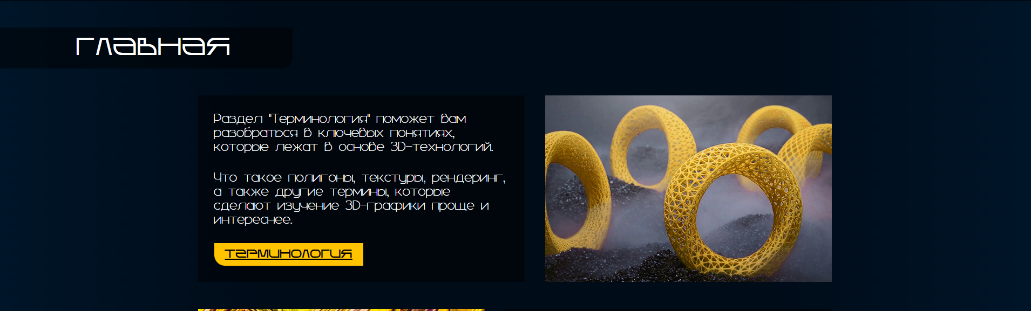

Рисунок 3 – Блок названия страницы и блок описания одной страницы

1. Футер. Этот блок на всех страницах тоже разный, ведь его задний фон зависит от содержания страницы и был выбран в соответствии с ассоциациями и представляет собой незамысловатую простую текстуру с некоторой прозрачностью наложенной на еще одну прозрачность всего блока. Так же здесь присутствует информация о разработчике и его контактная почта для связи с ним, а ниже расположен текст с городом и годами создания сайта. Справа от информации расположен графический элемент, состоящий из градиентных полос от темно желтого, до желтого, символизирующий потоки света, врезающиеся в некий круглый объект, отсылая к процессу рендеринга, который использует симулирование поведения света, для достижения реалистичной картинки (Рисунок 4).

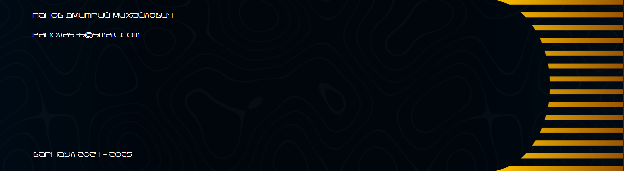

Рисунок 4 – Футер с контактной информацией

* 1. Создание веб-сайта по теме «3D - технологии»

В рамках индивидуального проекта, был разработан веб-сайт по теме «3D - технологии», цель которого заключается в распространении информации о 3D - технологиях

Для начала был проведен анализ и проектирование сайта. Данный процесс был показан в параграфе 2.1. Следующим этапом было информационное наполнение сайта. Были созданы такие разделы как главная, наполненная кратким содержанием всех следующих разделов, терминология, содержащая основные понятия для работы с данной темой, история, включающая в себя основные этапы развития 3D-технологий, работа с 3D, которое содержит описание главных этапов при работе с трехмерными объектами, а так же раздел применение, имеющий информацию о ключевых направлениях, в которых используются объемные модели. Целевая аудитория – люди без определенного возраста, пола.

После нахождения информации на веб-сайт, была начата работа по созданию кода в HTML и CSS. Был выбран более удобный вид иерархии для создания проекта: в главной папке содержатся все html-файлы, они в свою очередь связываются с css-стилями, которые находятся в папке “styles”, также в папке “fonts” располагаются файлы используемых шрифтов, а в папке “assets” помещены все медиафайлы, такие как картинки, логотипы и так далее. Хочется заметить, что в стилях присутствует такой файл, под названием “ variables.css”, который используется для оптимизации, то есть в нем написаны стили, которые применяются для каждой страницы, сделано это для того, чтобы код был более чистым и читаемым, без повторяющихся строчек. Страницы сайта были оформлены в едином стиле. Преобладали холодные оттенки, акцентные элементы были выполнены с использованием прозрачности и градиентной обводки

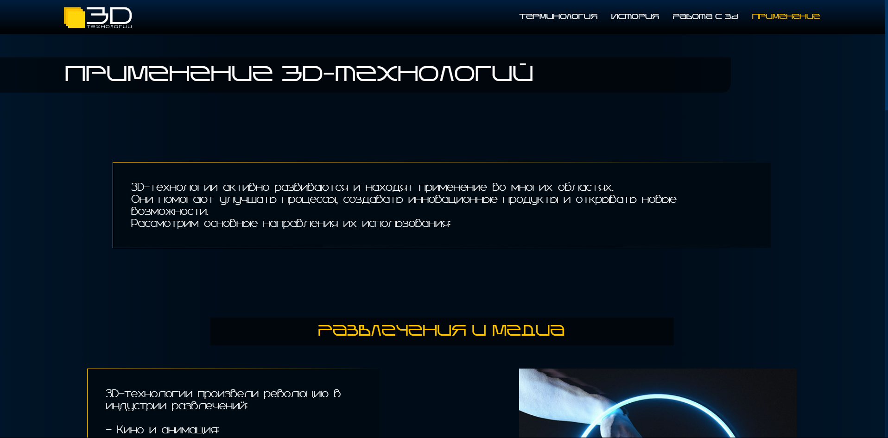

Рисунок 5 – Веб-сайт

В шапке сайта был использован логотип с баннером, для привлечения внимания пользователя, а также там размещается меню, оно в свою очередь представляет из себя список, расположенный горизонтально. Название выбранной страницы выполнен в желтой расцветке, все остальные – в белой. При наведении на не выбранные пункты, они перекрашиваются в голубой.



Рисунок 6 – Шапка веб-сайта

Основной контент на сайте располагается в центральной части, блоки с текстом выполнены в черном цвете с прозрачностью. Шрифт достаточно крупный, стиль – sans serif plus 7.

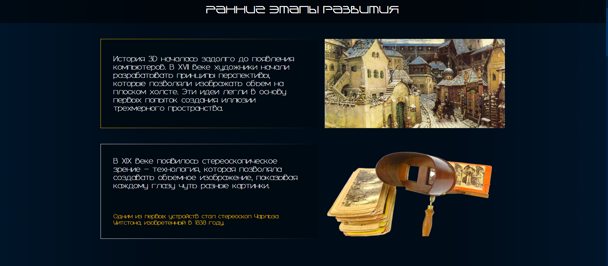

Рисунок 7 – Контент веб-сайта

Подвал расположен в конце веб-страницы. Он имеет довольно большие размеры, акцентный элемент для заполнения пустого места, а также фон подвала на каждой странице разный, чтобы заинтересовать пользователя. Информация в подвале носит информационный характер о создателе.

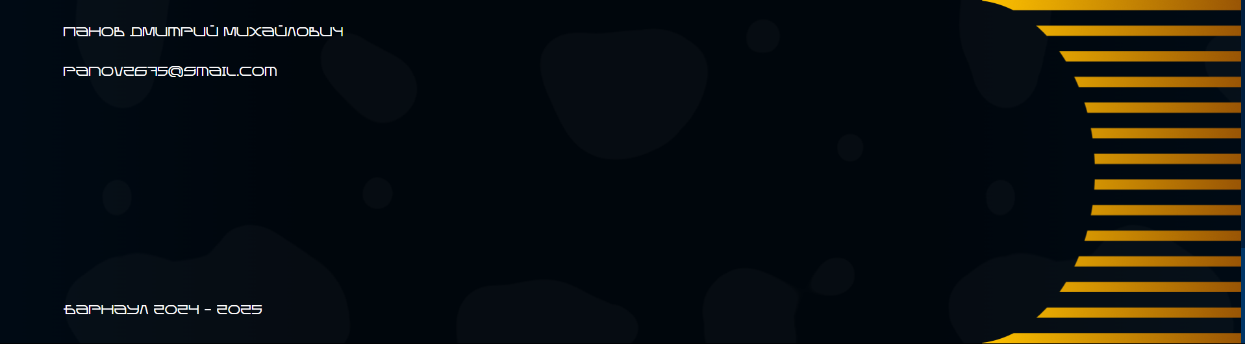

Рисунок 8 – Подвал веб-сайта

Сайт был написан на языке гипертекстовой разметки документов HTML и каскадной таблицы стилей CSS. Шапка была прописана с помощью основных тегов. Для вставки логотипа и баннера использовался тег <img>.

Меню было выполнено с помощью тега маркированного списка <ul>. Все элемента списка были выполнены с помощью парного тега <li>. Пункты меню имели гиперссылки на другие страницы сайта с помощью тега <a>. Все пункты меню были выровнены по горизонтали, с использованием эффектов.

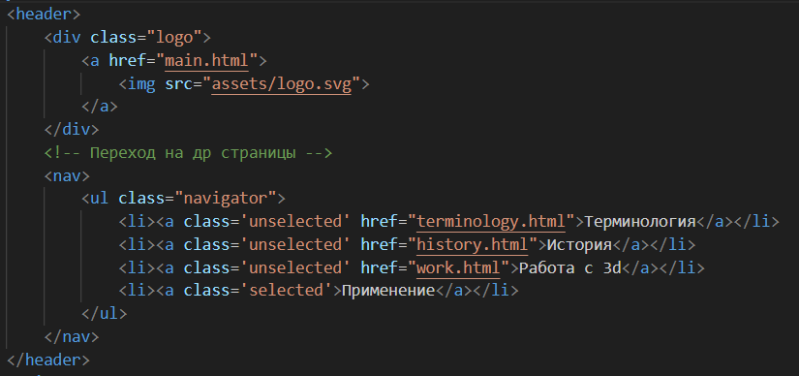

Рисунок 9 – HTML Код меню и навигации

Контент располагался в отдельном блоке, имеет центральное положение, края контента имеют желтый цвет. Центральные блоки разделены на блок текста и блок картинки, и масштабируются под размер окна. Шрифт основного контента имеет белый цвет. Прослеживается контрастность шрифта и фона. Цвет был использован с помощью CSS – свойства background, стиль шрифта задавался как font-family, обводка текстового блока выполнена с помощью border и background

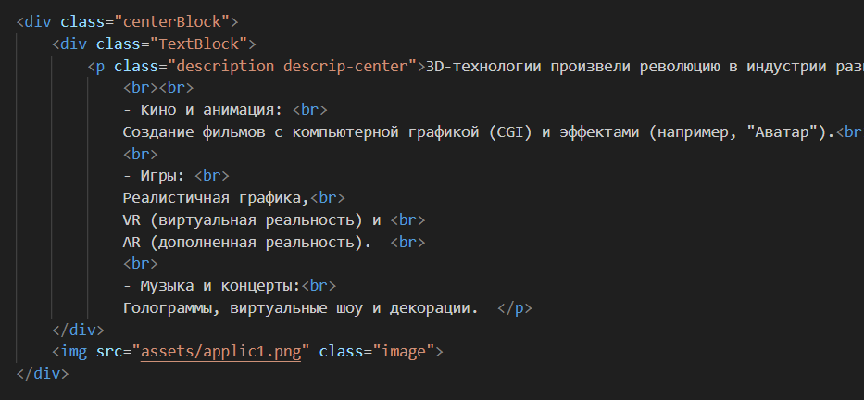

Рисунок 10 – HTML Код Контента

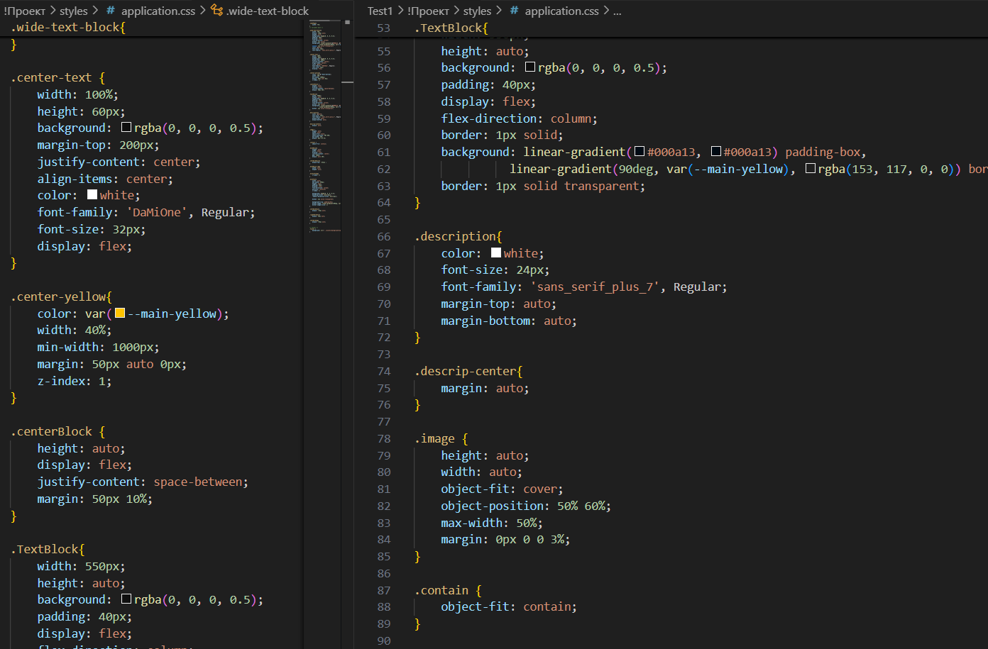

Рисунок 11 – CSS Код Контента

Подвал был написан с помощью отдельного блока <footer>. Он имеет следующую структуру: текст находится в отдельном классе, для удобного манипулирования им, а картинка вставлена с помощью тега <img>

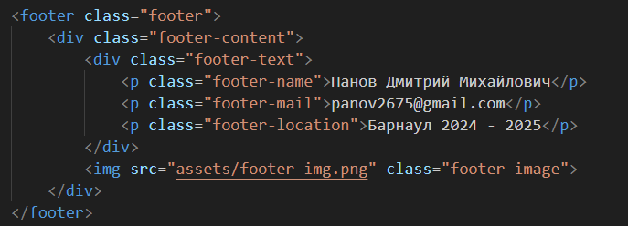

Рисунок 12 – HTML Код подвала

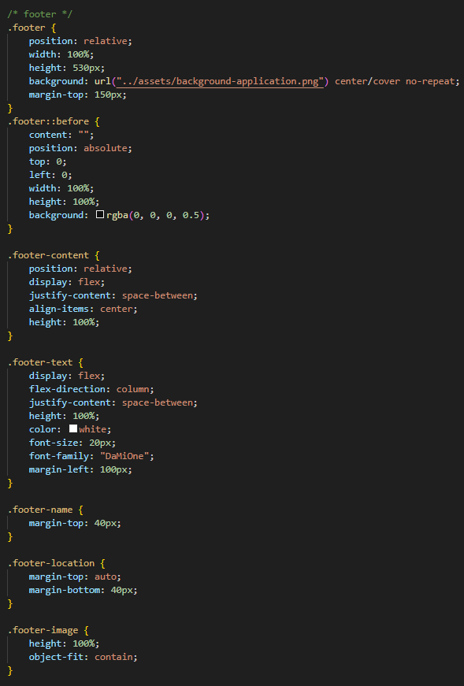

Рисунок 13 – CSS Код подвала

После написания кода проверяется удобство навигации, целостность данных, корректность ссылок, орфография, функционал сайта.

После завершения тестирования сайт готов к работе.

1. ЗАКЛЮЧЕНИЕ

В ходе выполнения индивидуального проекта по дисциплине «Основы веб-технологий» была исследована тема 3D-технологий, их теоретические основы, история развития, современные области применения, а также актуальные инструменты создания и отображения трёхмерной графики в веб-среде.

В рамках практической части проекта был разработан прототип и реализован веб-сайт, посвящённый теме 3D-технологий. Это позволило не только закрепить знания в области HTML и CSS, но и на практике применить навыки проектирования пользовательского интерфейса, работы с цветовыми палитрами, а также организации информационной структуры сайта.

Данный проект продемонстрировал важность и перспективность 3D-технологий в современном мире, их влияние на различные отрасли и потенциал для дальнейшего развития. Полученные знания и навыки могут быть использованы в будущей профессиональной деятельности, а также стать основой для более глубокого изучения смежных тем, таких как WebGL, Three.js, анимация и интерактивные 3D-сцены.

Таким образом, поставленные цели и задачи проекта были успешно достигнуты, а само исследование подтвердило высокую значимость и актуальность выбранной темы в контексте информационных технологий и цифровой трансформации общества.

4 СПИСОК ИСПОЛЬЗУЕМЫХ ИСТОЧНИКОВ

Хадсон, Дж. "Основы 3D-дизайна: моделирование, анимация и визуализация". Издательство «ДМК Пресс», 2018.

Хайден, С. "3D-технологии: Руководство для начинающих". Москва, 2020.

Харт, Дж. "Введение в компьютерную графику с использованием OpenGL". Addison-Wesley, 2013.

Foley, J.D., Van Dam, A. "Computer Graphics: Principles and Practice". Addison-Wesley, 2013.

Лапшин, А.В. "История развития 3D-графики в компьютерных играх". Вестник ИТ-технологий, 2020.

Иванов, П.С. "Применение 3D-печати в медицине". Научный журнал технологий будущего, 2022.

Личный сайт профессора Алексея Серова (преподаватель компьютерной графики): serovgraphics.com

Официальная документация Blender (программное обеспечение для 3D-графики): https://docs.blender.org

Лекция "Основы 3D-моделирования" на сайте Coursera: https://www.coursera.org

Хабр: статьи по 3D-графике и технологиям, https://habr.com/ru/

Блог Джона Смита о визуализации и моделировании: https://3dsmith.com

История 3D-технологий: https://historyof3d.com

Архив SIGGRAPH — материалы о 3D-анимации и графике: https://www.siggraph.org